Les fleurs

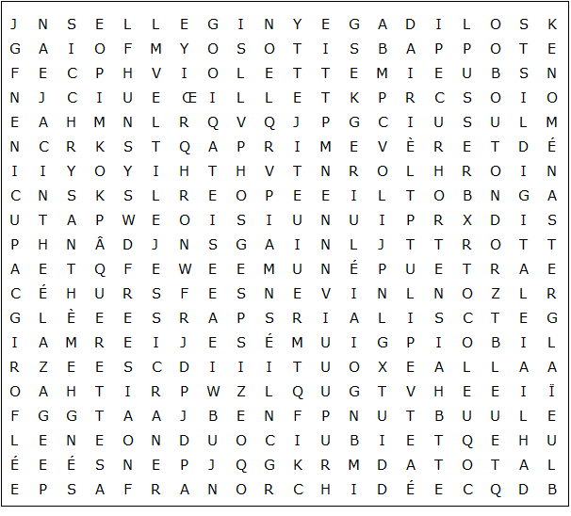

muguet chrysanthème myosotis muflier nigelle giroflée

bleuet capucine gypsophile pied d'alouette œillet narcisse

nénuphar bouton d'or pissenlit glaïeul rose trémière tournesol

solidage hortensia perce-neige jonquille primevère souci

jacinthe digitale pois de senteur anémone pétunia freesia

jasmin safran orchidée violette dahlia azalée tulipe

coquelocot pensée aster pivoine rose iris lis
Les fleurs - Solution

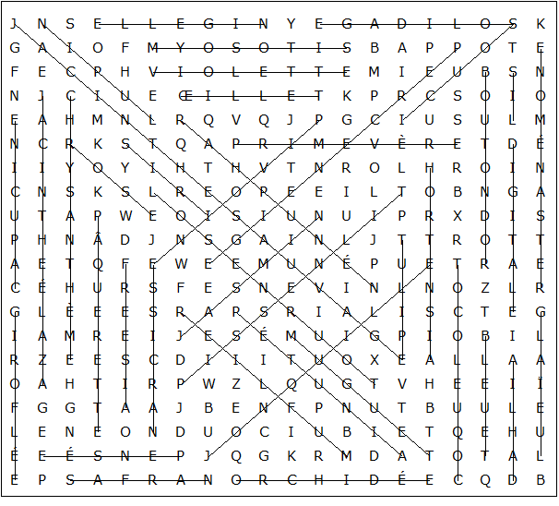

Ce puzzle a été créé en quelques secondes à l'aide de Toolbox, disponible pour seulement 10 £ sur discoveryeducationalsoftware.co.uk

